Реквизиты для оплаты административных штрафов, установленных Федеральным законом от 24 июля 1998 г. № 125-ФЗ «Об обязательном социальном страховании от несчастных случаев на производстве и профессиональных заболеваний» и Федеральным законом от 29 декабря 2006 г. № 255-ФЗ «Об обязательном социальном страховании на случай временной нетрудоспособности и в связи с материнством»

Получатель: УФК по Краснодарскому краю (Отделение Фонда пенсионного и социального страхования Российской Федерации по Краснодарскому краю, л/с 04184Ф18010).
ИНН: 2308014320
КПП: 231001001
ОГРН: 1022301602091
Банк получателя: ЮЖНОЕ ГУ БАНКА РОССИИ// УФК по Краснодарскому краю г. Краснодара
БИК 010349101
Номер счета получателя (расчетный счет): 03100643000000011800
Номер счета банка (корр. счет): 40102810945370000010
ОКТМО: 03701000

Код классификации доходов бюджета СФР | Наименование кода бюджетной классификации (КБК) | QR код  для оплаты
797 1 16 07090 06 000 2 140 | Иные штрафы, неустойки, пени, уплаченные в соответствии с законом или договором в случае неисполнения или ненадлежащего исполнения обязательств перед Фондом пенсионного и социального страхования Российской Федерации (в части обязательного социального страхования на случай временной нетрудоспособности и в связи с материнством) - для перечисления штрафов, предусмотренных Федеральным законом от 29.12.2006 г. № 255-ФЗ «Об обязательном социальном страховании на случай временной нетрудоспособности и в связи с материнством». | 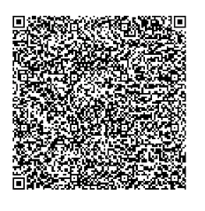
797 1 16 07090 06 000 3 140 | Иные штрафы, неустойки, пени, уплаченные в соответствии с законом или договором в случае неисполнения или ненадлежащего исполнения обязательств перед Фондом пенсионного и социального страхования Российской Федерации (в части обязательного социального страхования от несчастных случаев на производстве и профессиональных заболеваний - Федеральный закон от 24.07.1998 г. № 125-ФЗ «Об обязательном социальном страховании от несчастных случаев на производстве и профессиональных заболеваний»). | 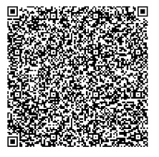
797 1 16 10124 01 0300 140 | Штрафы фиксированные, поступающие в счет погашения задолженности, образовавшейся до 1 января 2020 года, в части обязательного социального страхования по ВНиМ, а также от НС и ПЗ. | 